|  |
| --- |
| **PRÉ-PROJETO 2023** |

|  |
| --- |
| NOME: Nº |
| NOME: Nº |
| TELEFONE (S) |
| E-MAIL |
| CURSO |
| TURMA: |

**ALUNO(s) É OBRIGATÓRIO EM ANEXO AO PRÉ-PROJETO, NO MÍNIMO UMA TELA DE INTERFACE (TELA PRINCIPAL) JUNTO AO PROJETO.**

TITULO

|  |
| --- |
| Título do projeto: |

INTRODUÇÃO

|  |
| --- |
| Durante o século XXI, a internet e as redes sociais se tornaram extremamente difundidas entre a população, não só entre os jovens e a população de centros urbanos, mas também entre adultos, idosos e entre aqueles que vivem em comunidades no interior do Brasil. Redes sociais como o Instagram, Facebook, TikTok, entre outros podem servir como uma vitrine para a divulgação do trabalho das pessoas, e permite que as elas conversem e transmitam informações, ampliando cada vez mais a visibilidade de sua marca e dos seus produtos, o que antes não era tão fácil.  Uma das estratégias utilizadas hoje em dia pelos empresários, sejam eles grandes ou pequenos, é o chamado comércio eletrônico, ou e-commerce, já que as relações de compra e venda têm migrado para o digital. O E-commerce se estrutura no ambiente digital, com dois processos essenciais, sendo eles as vendas e o atendimento ao cliente. Devido a isso, as outras outras frentes do negócio também acabam por se organizar da mesma forma (online): marketing, controle de finanças e estoque. (PUCRS, 2020)  O trabalho manual no formato de artesanato, por exemplo, costuma interessar as pessoas pela sua exclusividade e delicadeza, e recentemente tem sido colocado em foco na criação de e-commerce. Lemos (2011) pontua que:  “As atividades artesanais são aquelas em que as feições características do produto final dependem, em grande parte, da habilidade do trabalhador. O trabalho pode ser inteiramente manual ou contar com o auxílio de determinados instrumentos.”  Muitas pessoas se interessam pelo artesanato, sejam elas pequenos produtores, donas de casa, artistas… a expansão desse setor tem crescido, principalmente com o objetivo de criar oportunidades de renda para essas pessoas.  Com isso, é importante levantar o questionamento de quais seriam as vantagens de utilizar um e-commerce, mais especificamente nesse cenário de vendas de produtos artesanais. Observa-se que as lojas virtuais são uma solução inteligente para difundir cada peça individualmente, mostrando fotos e textos descritivos que trazem o consumidor para mais perto do seu objeto de desejo. |

HIPÓTESE / SOLUÇÃO

|  |
| --- |
| Descrever os fatos que motivaram e os problemas que o mesmo irá sanar com a realização e desenvolvimento do trabalho. |

DISCIPLINAS ENVOLVIDAS

|  |
| --- |
| Descrição das três disciplinas.  Análise de projetos e sistemas:  Banco de dados:  Web design: |

OBJETIVO GERAL

|  |
| --- |
| Determina o que se pretende realizar para obter resposta ao problema proposto, de um ponto de vista. O objetivo geral deve ser amplo e passível de ser desmembrado em objetivos específicos. |

OBJETIVOS ESPECÍFICOS

|  |
| --- |
| Derivam do objetivo geral e apresentam as distintas ações que devem ser necessariamente desenvolvidas para o atingimento do objetivo geral. |

PROCEDIMENTOS METODOLÓGICOS

|  |
| --- |
| Descrição dos métodos e procedimentos que nortearão a busca de informações para responder o problema de pesquisa:   * Pesquisa Bibliográfica * Pesquisa de campo * Entrevista * Levantamento das necessidades |

BIBLIOGRAFIA

|  |
| --- |
| LEMOS, Maria Edny Silva. “**O ARTESANATO COMO ALTERNATIVA DE TRABALHO E RENDA**. Subsídios para Avaliação do Programa Estadual de Desenvolvimento do Artesanato no Município de Aquiraz-Ce.” Disponível em: <<https://repositorio.ufc.br/bitstream/riufc/1484/1/2011_Dis_MESLemos.pdf>> Acesso em: 20 mai 2023.  PUCRS Online. **E-commerce:** o que é e quais vantagens desse modelo. Disponível em:<<https://online.pucrs.br/blog/public/e-commerce-conceito-vantagens?utm_source=google&utm_medium=cpc&&hsa_cam=14586991824&hsa_grp=&utm_term=&hsa_ad=&utm_term=&utm_medium=ppc&utm_campaign=%5BMP%5D+CONV+-++Institucional+e+%C3%81reas&utm_source=adwords&hsa_ver=3&hsa_cam=14586991824&hsa_kw=&hsa_acc=8414866364&hsa_net=adwords&hsa_grp=&hsa_mt=&hsa_ad=&hsa_tgt=&hsa_src=x&gad=1&gclid=CjwKCAjw36GjBhAkEiwAKwIWyWOpLvKlNTOJe4OQ4PmoMnHJOZdGa_PVAH7UFIj5giDhMnOStUdL-xoCTmgQAvD_BwE>> Acesso em: 20 mai 2023. |

CRONOGRAMA DE ATIVIDADES

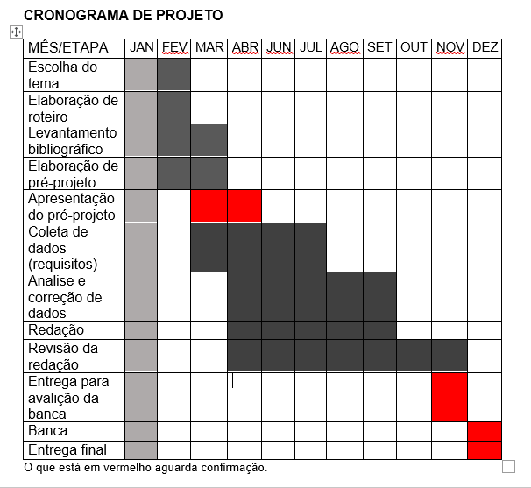

|  |  |  |
| --- | --- | --- |
| **Autorizado** | **Professor(a)** | **Data** |
| Análise de projetos e sistemas:  Banco de dados:  Web design: | **Aparecida**  **Célia**  **Reinaldo** |  |